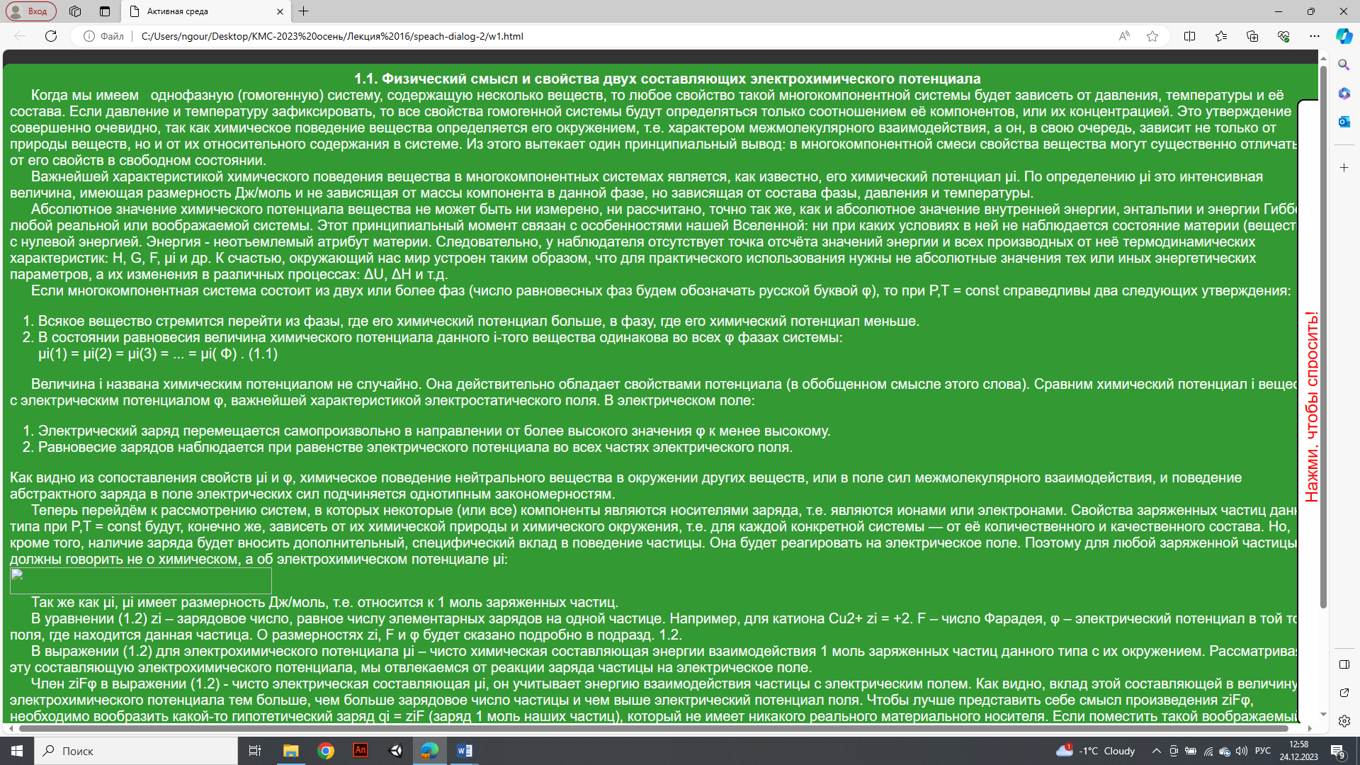

Рисунок 1. Исходная Web-страница с выдвинутым блоком для кнопки открытия диалогового окна

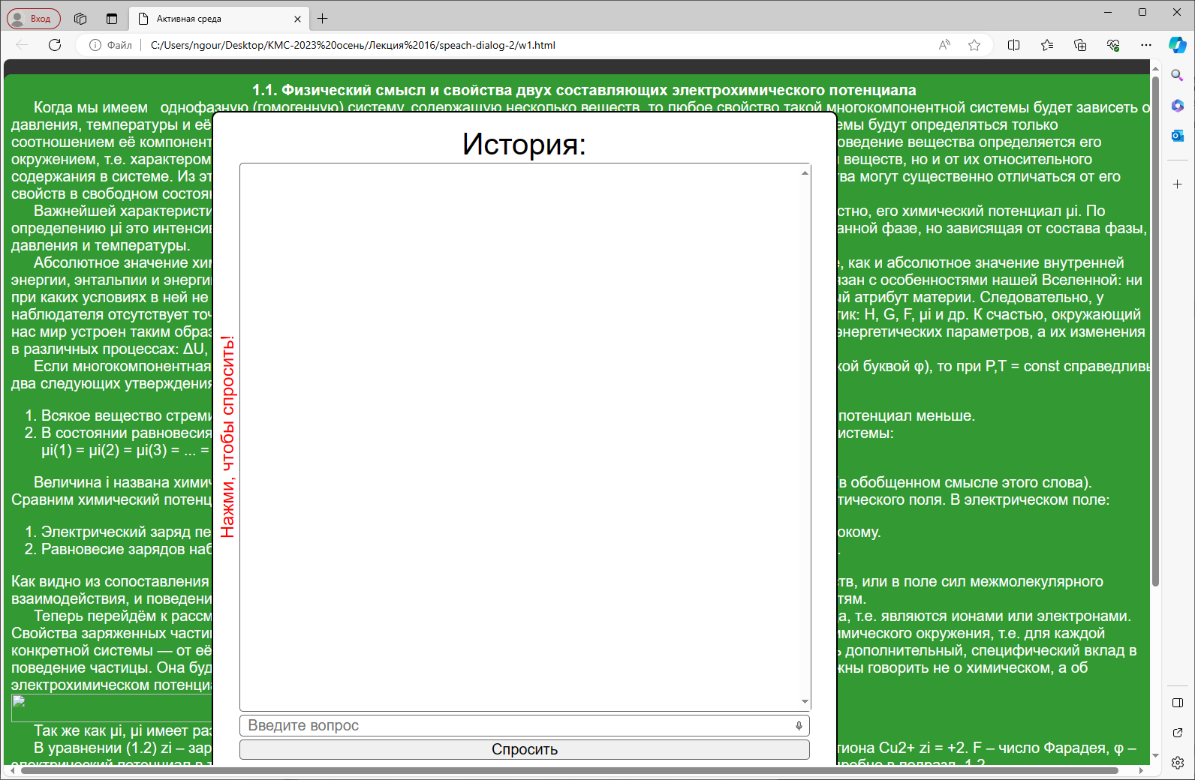

Рисунок 2. Web-страница с выдвинутым по центру страницы диалоговым окном в начале диалога

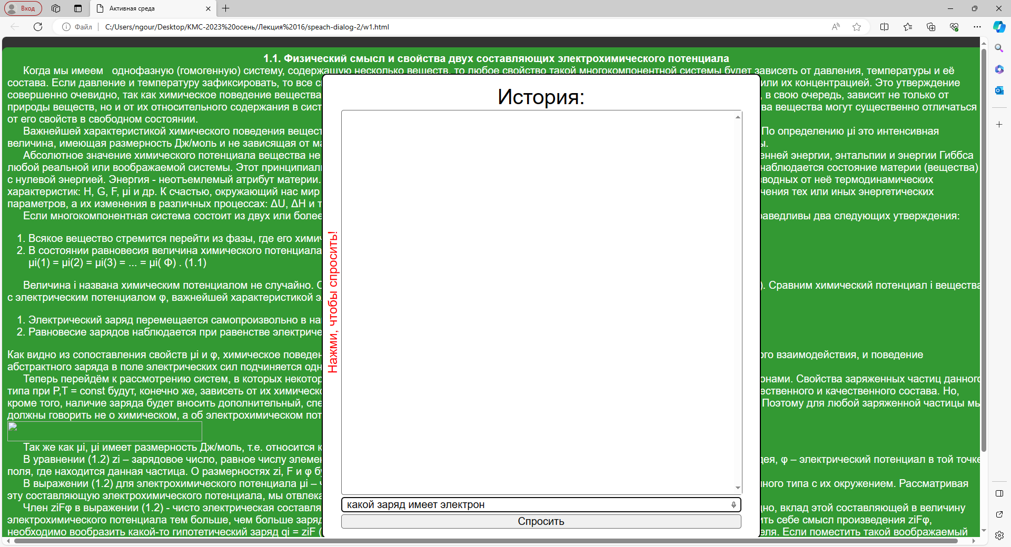

Рисунок 3. Диалоговое окно с набранным на клавиатуре вопросом

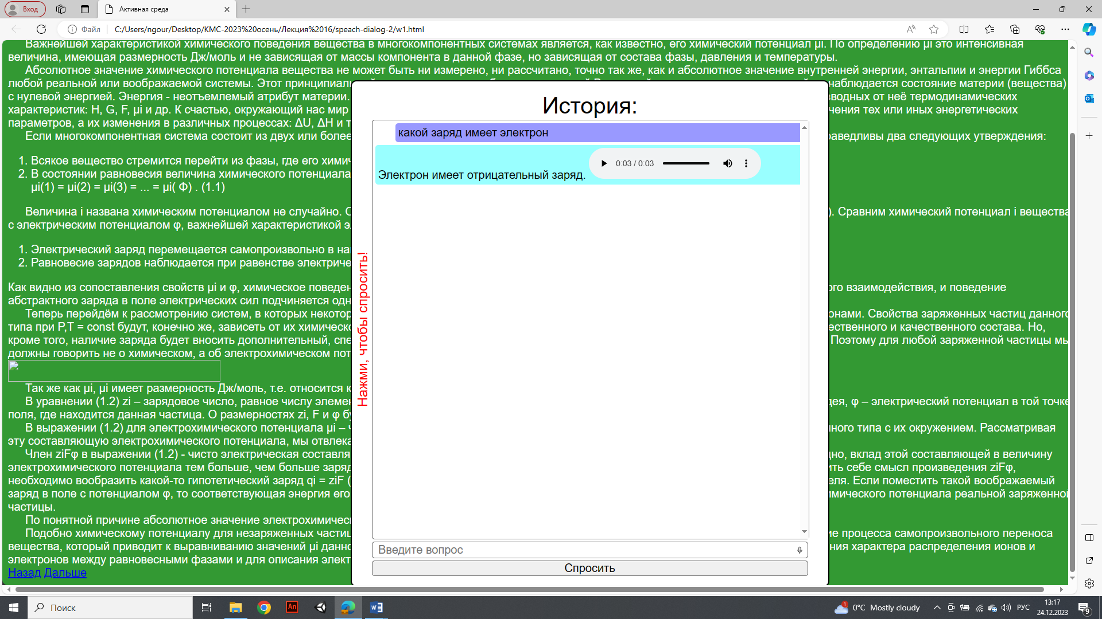

Рисунок 4. Диалоговое окно после щелчка мышью по кнопке «Спросить» с полученным ответом и озвучиванием ответа при условии подключения к сети Интернет

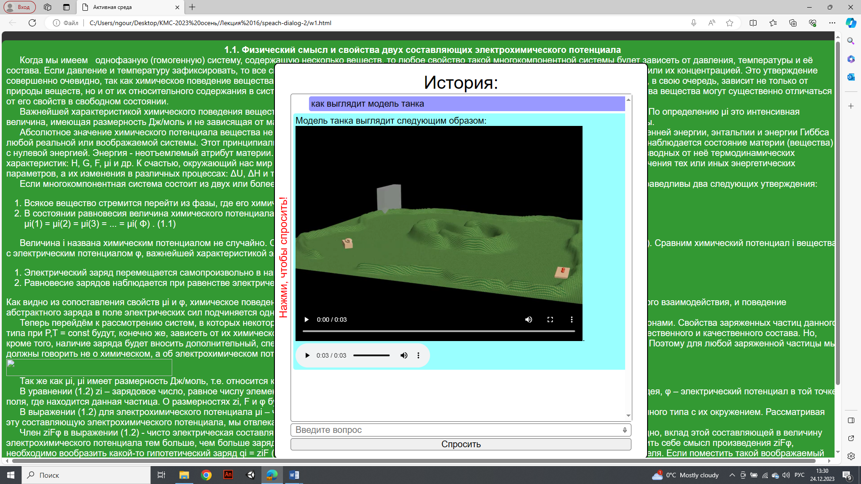

Рисунок 5. Диалоговое окно с ответом в виде анимации из файла типа mp4 и озвучиванием сопровождающего анимацию ответа

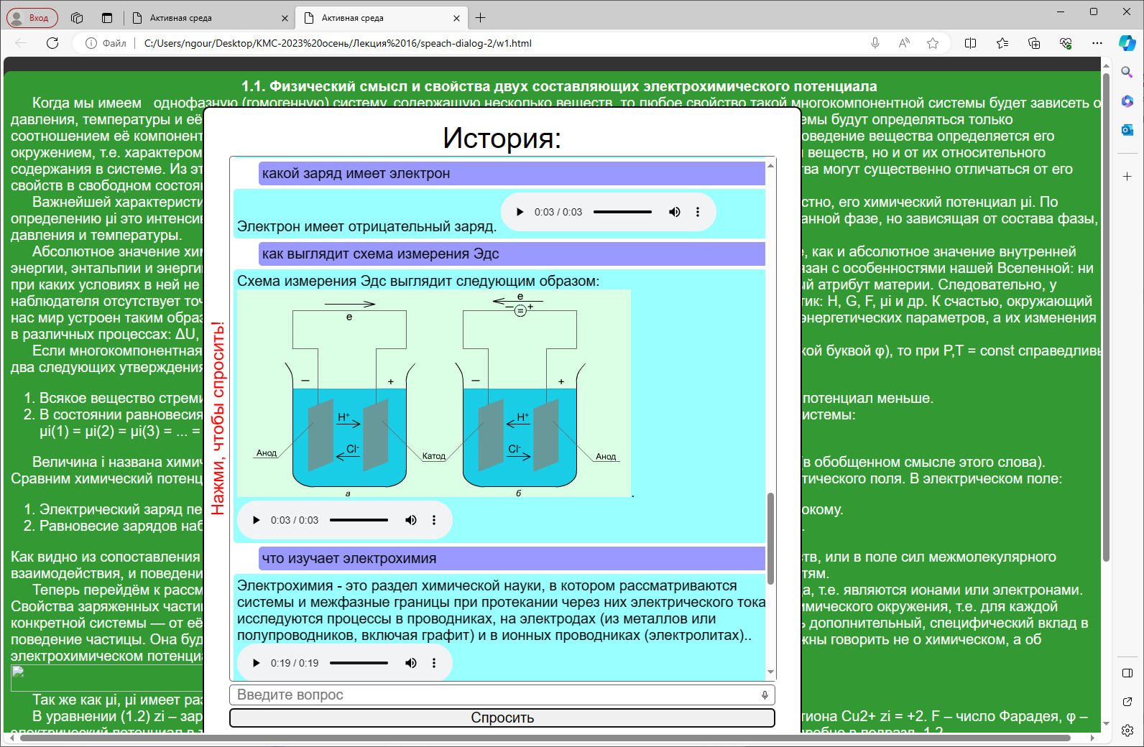 Рисунок 6. Диалоговое окно с выполненным диалогом для нескольких вопросов и полосой прокрутки